CIRCONSCRIPTION DE SAINT FONS
EVALUATION DIAGNOSTIQUE
Après confinement
3, Allée du Merle Rouge Immeuble Ecran
69190 SAINT-FONS
Téléphone : 04 72 89 11 89
Télécopie : 04 72 89 11 90
Courriel : Ce.0693019g@ac-lyon.fr

Le retour des élèves en classe est un moment privilégié pour les écouter et faire un bilan de la situation de chacun pour mieux définir le parcours individuel. Afin d’éviter que les difficultés non surmontées, au cours de cette année si particulière, ne s’ancrent durablement, des évaluations diagnostiques sont proposées aux enseignants suite aux questionnements portés à la connaissance de l’équipe de circonscription.
Ces évaluations diagnostiques s’ancrent dans la détermination des attendus prioritaires, ciblés par l’équipe de circonscription, dans les programmes pour chaque année de cycle et visent à accompagner les enseignants dans la priorisation des compétences à travailler, le repérage des acquis des élèves et ainsi identifier très rapidement les progrès accomplis et ceux qui restent à accomplir, après cette longue période de confinement.

L’équipe de formateurs engagés dans ce travail reste à votre écoute et je les remercie vivement pour le travail fourni ainsi que tous les enseignants qui de près ou de loin ont apporté leur contribution.

Catherine GERVAIS

NB : En complément, pour accompagner les professeurs dans cette démarche, le ministère met à leur disposition un ensemble de fiches "objectifs pédagogiques prioritaires" et des exercices de bilan pour chaque niveau de la maternelle à la classe de 3e.

Les formateurs engagés

Maternelle | Fahima MELIZI Claire GENECHESI
Cycle 2 | David HERAUD Sophie MARUT Geneviève LAGAIN
Cycle 3 | Alain DARAN Lionel BOSSY Cécile CHOVET
Evaluations diagnostiques mathématiques CM2.
Mai Juin 2020

Calcul :
- Compétence : connaître les faits numériques | NA | ECA | A

Ecris les résultats des multiplications :
5 X 7 = 6 X ___ = 48 9 X 5 = 7 X 8 = 8 X __ = 800

B . Compétence : Savoir poser et calculer des additions, soustractions et multiplications | NA | ECA | A

Pose les opérations et calcule-les :
2 923 + 548,3 = 3 245,8 + 927,38 =

3 056,67 – 86,7 = 4 620 - 737,53 =

234,58 X 74 =

Numération :
A. Compétence : Écrire et lire des nombres décimaux | NA | ECA | A

1. Dictée de nombres :
500,6 - 40,5 – 0,08 – 215 centièmes
……………………………………………………………………………………………………………………………………..

2. Écris en lettres les nombres suivants :

7,07 : …………………………………………………………………………………………..

23,056 : ..........................................................................................

3. Complète :

a. 12 dizaines = …………………………unités
b. 5 unités 6 centièmes = ………………...centièmes
c. 1 dizaine = …………………...dixièmes
e. Dans le nombre 247,058 le chiffre 5 représente : 5 …………………………..
f. Quel nombre obtiens-tu en ajoutant 3 dizaines à 154,56 ? ………………………………………………
g. Quel nombre obtiens-tu en ajoutant 3 dixièmes à 154,56 ? …………………………………………….

4. Ecris en chiffres le nombre égal à :

2 unités et 19 centièmes : ……………………. 5 unités et 8 centièmes : …………………….

7 unités et 348 millièmes : ……………………. 1 unité et 8 millièmes : …………………….

B. Compétence : Ordonner des nombres décimaux et des fractions | NA | ECA | A

- Encadre par les 2 nombres entiers les plus proches :
Exemple : 4 < 4,03 < 5

………< 1,001 < ……… ………< 3,5 < ……… ………< 0,2 < ………

2. Range dans l’ordre décroissant :

0,77 7,7 7 7,07 0,07 70,07

…………………………………………………………………………………………………………………

3. Voici une droite graduée :
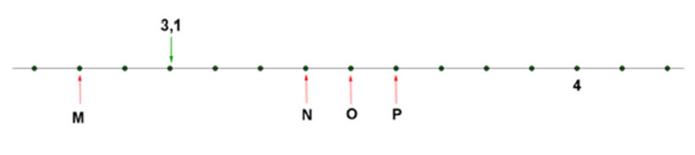

Le nombre décimal correspondant au point M est-il : 3 ; 3, 08 ou 2,9 ?

A quel point le nombre 3+$\frac{5}{10}$ correspond-il ? ……………..

C. Compétence : Travailler sur différentes écritures et décompositions, décimaux et fractions décimales | NA | ECA | A

Écris les nombres suivants avec une écriture fractionnaire PUIS avec une écriture à virgule :

Trois dixièmes | $$\frac{3}{10}$$ | 0,3
Six unités et huit dixièmes

Douze unités et vingt-trois centièmes

Six unités et huit millièmes

Résolution de problèmes :

Compétence : être capable de résoudre un problème de partage | NA | ECA | A

- L’école doit faire des classes de 10 élèves. 340 élèves doivent venir à l’école.
Combien de classes faudra-t-il faire pour que tous les élèves puissent venir en classe ?

- Le maire de la ville de St Fons a reçu 21000 masques pour ses 7 écoles. Il doit les livrer dans chaque école.
Combien de masques va-t-on livrer dans chaque école ?

- Les 21 000 masques sont emballés par 100 dans des cartons.
Combien chacune des 7 écoles aura-t-elle de cartons ?

Géométrie :

Compétence : être capable de tracer une figure géométrique en traçant des droites parallèles et perpendiculaires. | NA | ECA | A

1) Observe cette figure.

a. Trace et nomme la droite (t) parallèle à la droite (d) et passant par le point A.
b. Trace et nomme la droite (u) perpendiculaire à la droite (d) et passant par le point B.
c. Trace et nomme la droite (v) perpendiculaire à la droite (d) et passant par le point C.

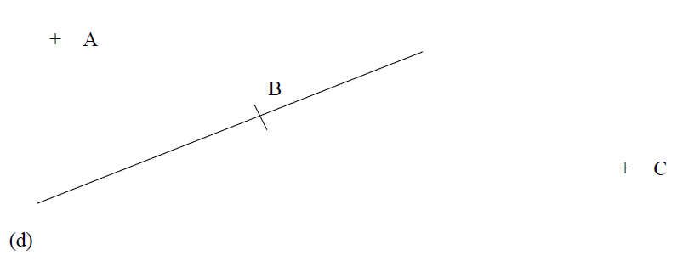

2) Observe cette figure.

a. Quelle droite est perpendiculaire à la droite (d) ?
b. La droite (d2) est parallèle à la droite (d). Vrai ou Faux ?
c. La droite (d1) est perpendiculaire à la droite (d2). Vrai ou Faux ?
d. Repasse en rouge deux autres droites perpendiculaires.

